**Bezdarba situācija valstī**

**2014.gada jūnijs**

|  |
| --- |
| Saturs  1. Situācijas raksturojums 1  1.1. Reģistrētā bezdarba līmenis un bezdarbnieku skaits Latvijā 1  1.2. Bezdarbnieka statistiskais portrets 3  1.3. Brīvās darbvietas valstī 16  1.4. Darbvietu skaita samazinājumi un palielinājumi 19  2. Informācija par NVA īstenotajiem pasākumiem 20  3. NVA klientu interese par darbu ārzemēs 21 |

# Situācijas raksturojums

|  |
| --- |
| * NVA uzskaitē 2014.gada sākumā bija **93 321**, bet jūnija beigās – **85 296** bezdarbnieki. * **2014.gada 6 mēnešos NVA vidēji mēnesī tika reģistrētas ap 2 350 brīvajām darbvietām** (2013.gadā 3 040, 2012.gadā – 2 240). NVA reģistrēto **vakanču skaits 2014.g. jūnija beigās 6,1 tūkst.** * 2014.gada janvārī – jūnijā **darbā iekārtojušies 39 001[1] bezdarbnieki**, no kuriem 14 952 (38,3%) bezdarbnieki ir iekārtojušies darbā pēc kāda aktīvā pasākuma pabeigšanas (izņemot KPP informatīvās dienas). * **Visvairāk NVA reģistrēto bezdarbnieku ir vienkāršās profesijās** (palīgstrādnieki, mazumtirdzniecības veikalu pārdevēji, apkopēji). * **Lielākais darbaspēka pieprasījums** (pēc NVA reģistrēto vakanču skaita) jūnijā ir apstrādes rūpniecības, vairumtirdzniecības un mazumtirdzniecības, kā arī transporta un uzglabāšanas nozarēs. |

## Reģistrētā bezdarba līmenis un bezdarbnieku skaits Latvijā

Reģistrētā bezdarba līmenis valstī 2014.gada jūnija beigās bija **8,9%** (reģistrēto bezdarbnieku īpatsvars ekonomiski aktīvo iedzīvotāju kopskaitā).

|  |  |
| --- | --- |
| Zemākais bezdarba līmenis 2014.gada jūnijā reģistrēts Rīgas reģionā – **5,5%,** augstākais bezdarba līmenis bija Latgales reģionā – **18,5%**. Kurzemes reģionā bezdarba līmenis jūnijā bija **11,1%**, Zemgales reģionā – **8,6%** un Vidzemes reģionā – **10,1%**. Jūnijā salīdzinot ar iepriekšējo mēnesi bezdarba līmenis Rīgas, Zemgales un Vidzemes reģionā **samazinājies** par 0,3 %punktiem, Latgales reģionā par 0,5 %punktiem, bet Kurzemes reģionā **pieaudzis** par 0,1 %punktu. |  |

Valsts lielākajās pilsētās bezdarba līmenis 2014.gada jūnijā bija: Rīgā – **5,2%**, Jūrmalā – 6,2%, Valmierā – **6,5%**, Jelgavā – **6,9%**, Ventspilī – **7,2%**, Daugavpilī – **9,5%,** Jēkabpilī – **9,5%,** Liepājā – **13,4%,** Rēzeknē – **15,4%**. Jūnijā reģistrētā bezdarba līmenis **samazinājies** Rēzeknē, Jēkabpilī un Jūrmalā par 0,5 %punktiem, Daugavpilī un Rīgā par 0,3 %punktiem, Ventspilī Valmierā un Liepājā par 0,2 %punktiem, arī Jelgavas pilsētā vērojams samazinājums par 0,1 %punktu.

*Reģistrētā bezdarba līmenis perioda beigās, %*

|  |  |  |  |  |  |  |  |  |  |  |  |  |
| --- | --- | --- | --- | --- | --- | --- | --- | --- | --- | --- | --- | --- |
|  | *Mēneši* | | | | | | | | | | | |
| *Gadi* | Jan | Feb | Mar | Apr | Mai | Jūn | Jūl | Aug | Sep | Okt | Nov | Dec |
| **2008** | 5,0 | 5,0 | 4,9 | 4,8 | 4,8 | 4,9 | 5,1 | 5,2 | 5,3 | 5,6 | 6,1 | 7,0 |
| **2009** | 8,3 | 9,5 | 10,7 | 11,0 | 11,3 | 11,5 | 11,8 | 12,3 | 13,2 | 14,1 | 15,1 | 16,0 |
| **2010** | 16,6 | 17,1 | 17,3 | 16,7 | 16,2 | 15,6 | 15,3 | 15,0 | 14,6 | 14,3 | 14,3 | 14,3 |
| **2011** | 14,5 | 14,5 | 14,4 | 13,9 | 13,2 | 12,6 | 12,1 | 11,8 | 11,6 | 11,5 | 11,5 | 11,5 |
| **2012** | 11,7 | 11,8 | 11,7 | 11,3*/  12,9** | 12,3 | 11,9 | 11,6 | 11,3 | 11,0 | 10,7 | 10,6 | 10,5 |
| **2013** | 10,9 | 10,9 | 10,8 | 10,4 | 9,9 | 9,6 | 9,5 | 9,3 | 9,1 | 9,1 | 9,3 | 9,5 |
| **2014** | 9,8 | 9,9 | 9,8 | 9,6 | 9,1 | **8,9** |  |  |  |  |  |  |
| * Reģistrētā bezdarba līmenis valstī 2012.gada aprīļa beigās bija 11,3% (bezdarbnieku īpatsvars ekonomiski aktīvo iedzīvotāju kopskaitā pirms CSP veiktā pārrēķina atbilstoši tautas skaitīšanas datiem). Valstī bezdarba līmenis salīdzinājumā ar 2012.gada martu samazinājās par 0,4 %punktiem. | | | | | | | | | | | | |
| ** Ņemot vērā aktualizēto ekonomiski aktīvo iedzīvotāju skaitu, bezdarba līmenis 2012. gada aprīļa beigās ir 12,9 %, kas ir par 1,6  %punktiem augstāks, nekā rēķinot pēc iepriekš izmantotā ekonomiski aktīvo iedzīvotāju skaita. CSP aktualizētais ekonomiski aktīvo iedzīvotāju skaits tiks izmantots bezdarba līmeņa aprēķināšanai 2012.gada aprīlī un turpmākos mēnešos. | | | | | | | | | | | | |

2014.gada jūnija beigās Nodarbinātības valsts aģentūrā (turpmāk – NVA) reģistrēti **85 296** bezdarbnieki, kas ir zemākais reģistrēto bezdarbnieku skaits kopš 2008.gada beigām.

*Bezdarbnieku skaits (uz mēneša beigām)*

|  |  |  |  |  |  |  |  |  |  |  |  |  |
| --- | --- | --- | --- | --- | --- | --- | --- | --- | --- | --- | --- | --- |
|  | *Mēneši* | | | | | | | | | | | |
| *Gadi* | Jan | Feb | Mar | Apr | Mai | Jūn | Jūl | Aug | Sep | Okt | Nov | Dec |
| **2008** | 53325 | 53429 | 52806 | 52897 | 52213 | 54012 | 55436 | 56333 | 57644 | 61049 | 67065 | 76435 |
| **2009** | 90436 | 103731 | 116768 | 123127 | 126595 | 129269 | 132519 | 137586 | 147754 | 157897 | 169236 | 179235 |
| **2010** | 186295 | 192032 | 194253 | 189881 | 183476 | 176879 | 173301 | 169676 | 165386 | 162497 | 161816 | 162463 |
| **2011** | 164551 | 164880 | 163454 | 157857 | 149600 | 142428 | 137638 | 134175 | 131659 | 130541 | 130240 | 130296 |
| **2012** | 132575 | 133413 | 132158 | 127783 | 121994 | 117606 | 114689 | 111542 | 108322 | 105670 | 104414 | 104052 |
| **2013** | 107488 | 107687 | 107063 | 102760 | 97769 | 94754 | 92975 | 91202 | 89435 | 89616 | 91619 | 93321 |
| **2014** | 96762 | 97736 | 96496 | 92010 | 87780 | **85296** |  |  |  |  |  |  |

Bezdarbnieka statuss 2014.gada jūnijā piešķirts 8 000 personām, tas ir par – 1 354 personām jeb 20,4% vairāk nekā 2014.gada maijā un par 241 personām jeb 3,1% mazāk nekā attiecīgajā periodā pirms gada. Savukārt bezdarbnieka statusu 2014.gada jūnijā zaudējušas 10 556 personas, tas ir par 432 cilvēkiem jeb 3,9% mazāk nekā mēnesi iepriekš un par 293 personām jeb 2,7% mazāk salīdzinot ar 2013.gada jūniju.

Var novērot, ka krasākā bezdarbnieku skaita samazināšanās tendence ir no aprīļa līdz jūnijam, kas saistīts ar darba devēju aktivitātes kāpumu, kā rezultātā pieaug brīvo darba vietu skaits un nodarbinātība. Maijā bezdarbnieku skaits samazinājies par 4 230, savukārt jūnijā par 2 484.

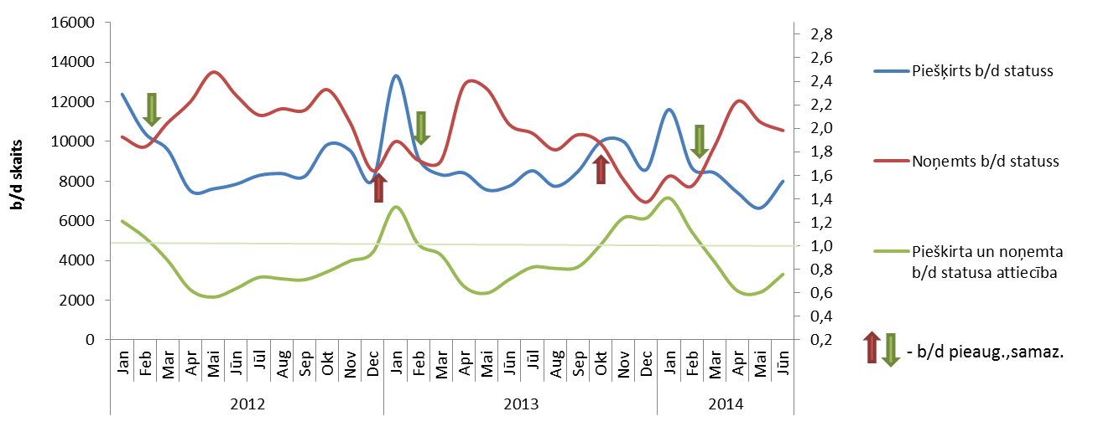

|  |  |
| --- | --- |
| Š.g. jūnijā, salīdzinot ar iepriekšējo mēnesi, visos reģionos ir palielinājies personu skaits, kas ieguvušas bezdarbnieka statusu.  Lielākais bezdarbnieka statusa piešķiršanas skaits 2014.g. janvārī – jūnijā sadalījumā pēc pēdējās nodarbošanās profesijas: palīgstrādnieks – 2 173, mazumtirdzniecības veikala pārdevējs – 2 154, apkopējs – 1 175, pārdevējs konsultants – 999, zivju apstrādātājs – 911, pavārs – 653, kravas automobiļa vadītājs – 639. |  |
|  |  |
| Bezdarbnieka statusu 2014.gada janvārī – jūnijā **zaudējušas 59 340 personas** no tām **darbā iekārtojušās** **39 001[2]** (65,7%) bezdarbnieki (*tai skaitā 31 550 personas, kas 2014.gada janvārī – jūnijā zaudējušas bezdarbnieka statusu ar iemeslu ‘’ Kļuvis par darba ņēmēju, pašnodarbināto’’*). **Nav pildījušas bezdarbnieka pienākumus – 22 297** (37,6%) personas. |  |

## Bezdarbnieka statistiskais portrets

No reģistrēto bezdarbnieku kopskaita (85 296) 2014.gada jūnija beigās 56,6% (skaits – 48 305) bija sievietes un 43,4% (skaits – 36 991) vīrieši.

Pēc bezdarba ilguma 2014.gada jūnija beigās lielāko skaitu veido bezdarbnieki ar bezdarba ilgumu līdz 6 mēnešiem (40,7%). Šajā grupā samazinājums par 3,1 %punktu salīdzinot ar gada sākumu. Savukārt palielinājums kopš gada sākuma vērojams bezdarbnieku skaitā ar bezdarba ilgumu no 6 līdz 12 mēnešiem par 1 402 personām jeb 3,5 %punktiem. Var novērot, ka bezdarbnieku skaitā ir vērojamas cikliskas izmaiņas, kas daļēji saistītas ar sezonālo darbu ietekmi (īpaši būvniecības, lauksaimniecības un ceļu būves nozarēs).

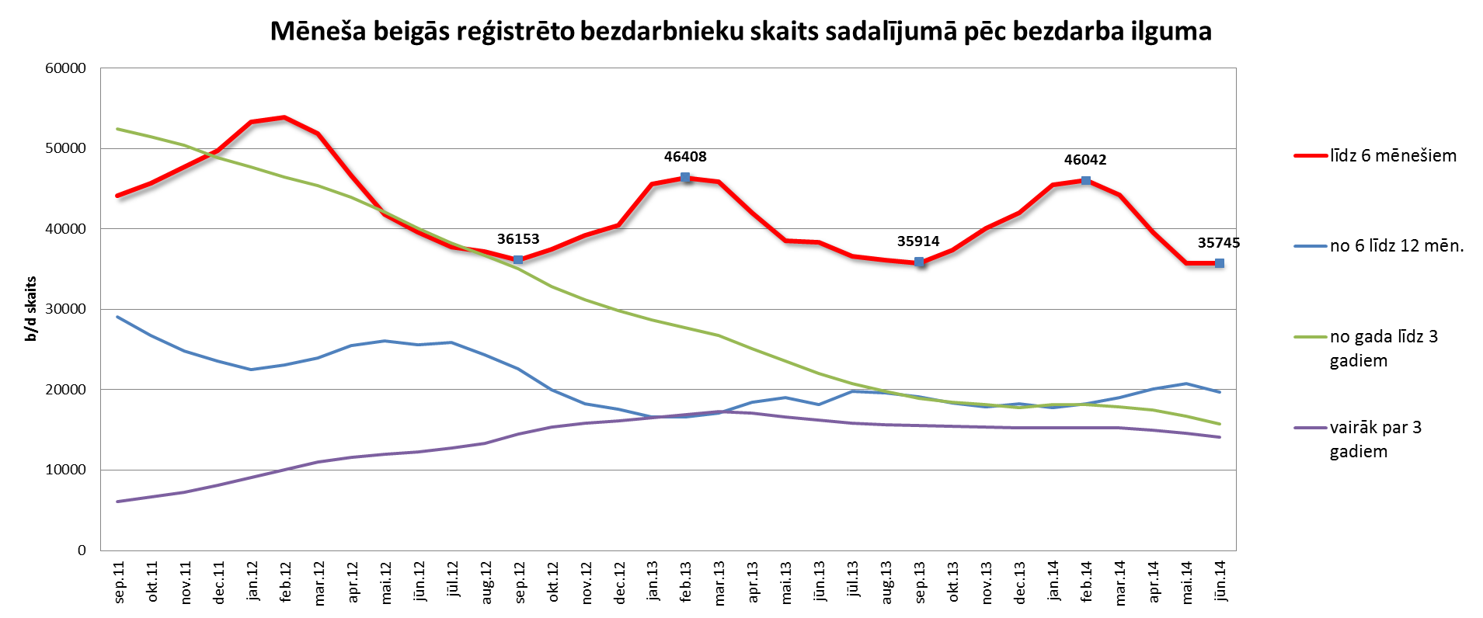

|  |  |
| --- | --- |
| Reģistrēto bezdarbnieku skaits sadalījumā pa profesijām pēc pēdējās nodarbošanās 2014.gada jūnija beigās (lielākais skaits): palīgstrādnieks **4 813** (6%), mazumtirdzniecības veikala pārdevējs – **3 545** (4%), apkopējs – **2 451** (3%). Salīdzinot ar 2014.gada maiju lielākais samazinājums ir bezdarbnieku skaitā, kam pēdējā nodarbošanās profesija bija palīgstrādnieks – 247, mazumtirdzniecības veikala pārdevējs – 142, sētnieks – 77, būvstrādnieks – 72, kokapstrādes iekārtu operators – 58, ceļa būves palīgstrādnieks – 42, kravas automobiļa vadītājs – 37, automobiļa vadītājs – 37, apkopējs – 36.  Savukārt lielākais pieaugums bezdarbnieku skaitā sadalījumā pēc pēdējās nodarbošanās vērojams – zivju apstrādātāja – 289, pavāra – 207, apkures /krāšņu kurinātāja – 77, virtuves darbinieka – 76, pavāra palīga profesijā – 66. |  |

2014.gada jūnija beigās lielākais bezdarbnieku īpatsvars ir vecuma grupā **no 45 līdz 59 gadiem** – 44,1%. Ievērojamākās izmaiņas kopš gada sākuma ir vērojamas bezdarbniekiem vecumā 55 gadi un vairāk – pieaugums par 1,5 %punktiem.

Reģistrēto bezdarbnieku kopskaitā 2014.gada jūnija beigās lielāko īpatsvaru veido bezdarbnieki **ar profesionālo izglītību – 36,8%** – samazinājums kopš gada sākuma par 0,5 %punktiem.

|  |  |
| --- | --- |
|  |  |

Lielākais reģistrēto bezdarbnieku īpatsvara samazinājums ar augstāko izglītību sadalījumā pa profesiju grupām 2014.gada 30.jūnijā salīdzinot ar gada sākumu ir inženiera, ekonomista un uzņēmējdarbības speciālista profesijās, savukārt lielākais īpatsvara samazinājums bezdarbniekiem ar profesionālo izglītību ir mehāniķa profesijā.

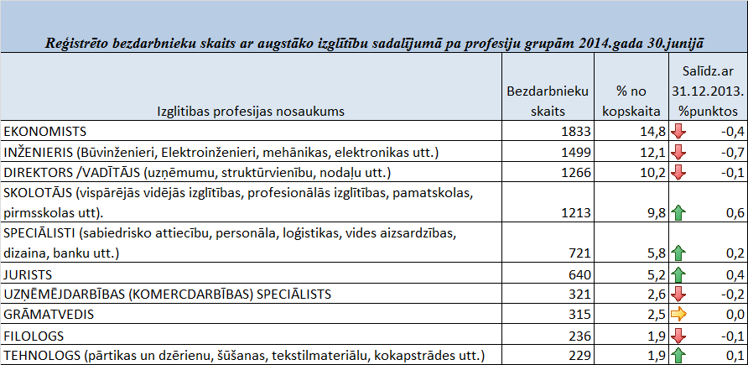

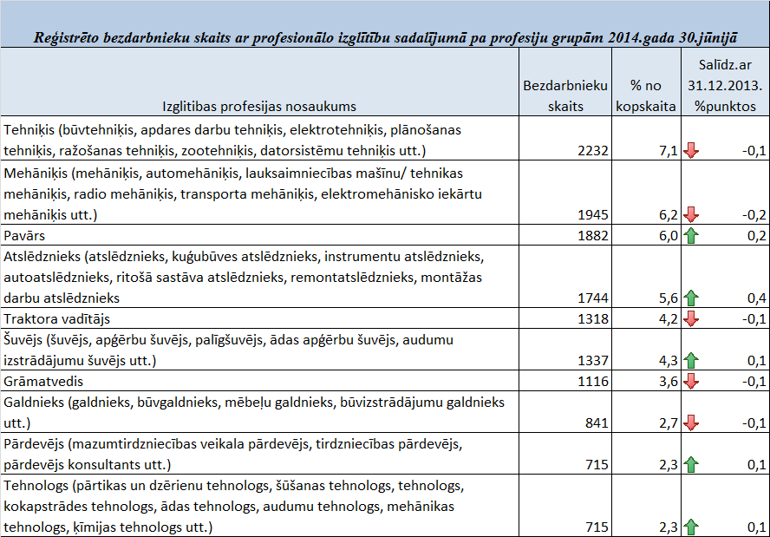

2014.gada jūnija beigās lielākās mērķgrupas no bezdarbnieku kopskaita ir **bezdarbnieki vecumā 50 gadi un vairāk** – 37,5% un **ilgstošie bezdarbnieki** – 35,0%. Salīdzinot ar 2014.gada sākumu ilgstošo bezdarbnieku īpatsvars **samazinājies** par 0,4 %punktiem, bet bezdarbnieku īpatsvars vecumā 50 gadi un vairāk palielinājies par 1,3 %punktiem.

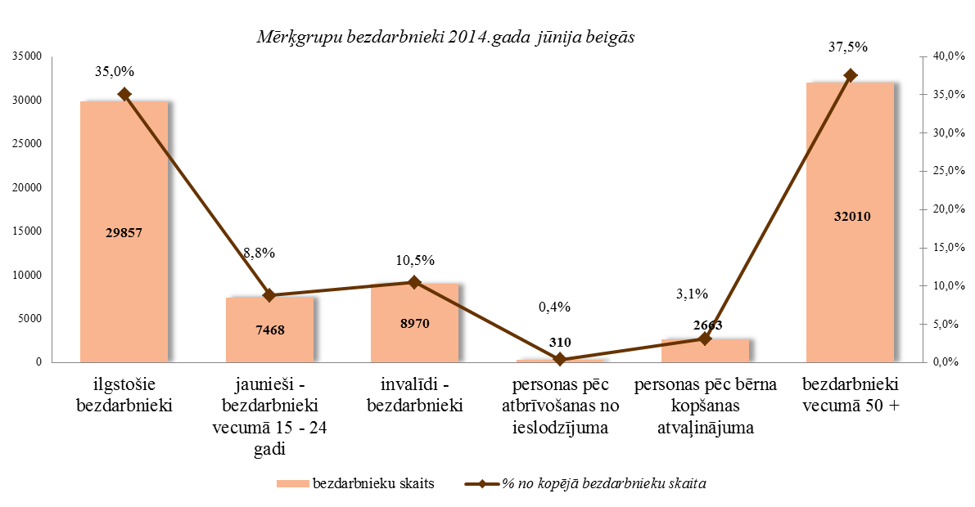

***Reģistrēto bezdarbnieku profilēšana***

|  |  |
| --- | --- |
| 2014.gada jūnija beigās no reģistrēto bezdarbnieku kopskaita profilētas 81 920 personas jeb 96%. Profilētajiem bezdarbniekiem, kam darba atrašanas iespējas[3] noteiktas zemas, lielākoties ir gados vecākas personas – vecumā no 45 gadiem un vairāk, ar profesionālo vai vidējo izglītību un ar bezdarba ilgumu virs gada – Latgales reģionā. Savukārt ar augstām darba atrāšanas iespējām ir gados jaunāki cilvēki – vecumā no 25 līdz 39 gadiem ar augstāko, profesionālo vai vispārējo vidējo izglītību un ar bezdarba ilgumu līdz 6 mēnešiem – Rīgas reģionā. |  |
|  | Lielāka motivācija (augsta un vidēja – 46%, meklēt darbu ir personām, kas mazāk pakļautas bezdarba riskam, savukārt zemākā, kam darba atrašanas iespējas noteiktas kā zemas (43%). Kopējā profilēto bezdarbnieku motivācija meklēt darbu, salīdzinot ar š.g. maiju **samazinājusies** – *augsta (-1 %punkts), vidēji zema (+1 %punkts)* |
| Savukārt augstāka motivācija sadarboties ar NVA ir bezdarbniekiem, kam darba atrašanas iespējas ir zemas – 26%. Kopējā profilēto bezdarbnieku motivācija sadarboties ar NVA, salīdzinot ar iepriekšējo mēnesi, **samazinājusies** – *augsta (-1 %punkts), vidēji zema (+1 %punkts).* |  |
|  | Zemākais pašnovērtējums ir bezdarbniekiem, kuriem darba atrašanas iespējas noteiktas kā zemas – 68%. |

***Ilgstošie bezdarbnieki***

|  |  |
| --- | --- |
| 2014.gada jūnija beigās NVA uzskaitē ir bijuši **29 857 ilgstošie bezdarbnieki**, kas ir **35,0%** no kopējā reģistrēto bezdarbnieku skaita.  Ilgstošo bezdarbnieku kopskaitā 50,2% (gada sākumā 48,4%) bija bezdarbnieki vecumā 50 gadi un vairāk, 16,1% (gada sākumā 15,0%) – bezdarbnieki ar invaliditāti, 3,3 % (gada sākumā 3,7%) - jaunieši bezdarbnieki (15 – 24 gadi). Vidējais bezdarba ilgums 2014.gada jūnija beigās ilgstošajiem bezdarbniekiem – 1 022 ~ 2,8 gadi. Salīdzinājumam: 2013.gada beigās – vidējais bezdarbs arī bija 1 022 dienas. |  |

Lielākais ilgstošo bezdarbnieku skaits sadalījumā pa profesijām pēc pēdējās nodarbošanās 2014.gada jūnija beigās: palīgstrādnieks – 2 542, mazumtirdzniecības veikala pārdevējs 1 150, apkopējs – 986, sētnieks – 602, aprūpētājs – 391, apkures/krāšņu kurinātājs – 334, kokapstrādes operators – 279, gadījuma darbu strādnieks – 266, pavārs – 241, apsargs – 234.

*Ilgstošo bezdarbnieku īpatsvars reģionos no kopējā bezdarbnieku skaita reģionā (30.06.2014.)*

|  |  |
| --- | --- |
|  | Lielākais ilgstošo bezdarbnieku īpatsvars ir vērojams Latgales reģionā (54,9 %), mazākais - Rīgas reģionā (19,9 %). Salīdzinājumā ar 2014.gada sākumu vērojams ilgstošo bezdarbnieku īpatsvara **samazinājums** par 1,5 %punktiem Rīgas reģionā, Latgales un Vidzemes par 0,3 %punktiem, par 0,1 %punktu Kurzemes reģionā, savukārt **pieaugums** par 0,2 %punktiem vērojams Zemgales plānošanas reģionā. |

2014.gada 6 mēnešos NVA organizētajos aktīvajos nodarbinātības pasākumos (t.sk. KPP) piedalījušies 30,9 tūkst. ilgstošie bezdarbnieki (viens cilvēks var būt piedalījies vairākās aktivitātēs). Janvārī – jūnijā dalību pasākumos uzsāka 28 490 ilgstošie bezdarbnieki. 2014.gada jūnijā NVA organizētajos aktīvajos nodarbinātības pasākumos piedalījušies 10 459 ilgstošie bezdarbnieki, no tiem jūnijā dalību pasākumos uzsāka 4 638 ilgstošie bezdarbnieki.

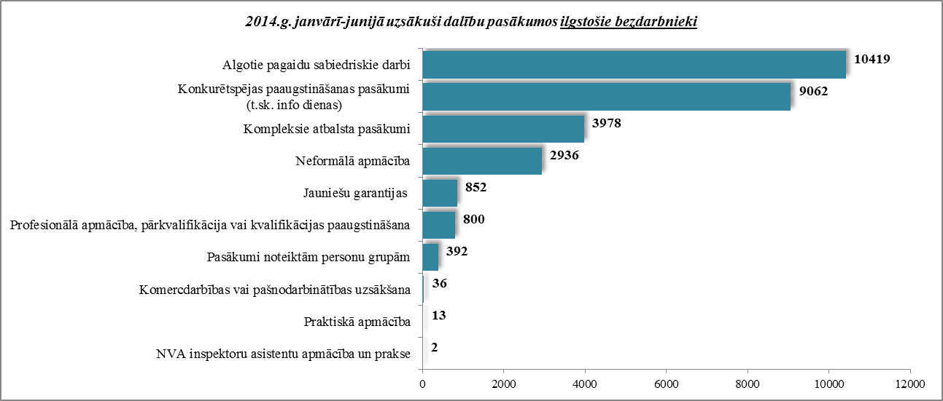

Karjeras konsultācijas 2014.gada janvārī – jūnijā saņēmuši 7 122 ilgstošie bezdarbnieki.

2014.gada janvārī – jūnijā darbā iekārtojušies 9 340 ilgstošie bezdarbnieki, no kuriem 6 750 (72,3%) ilgstošie bezdarbnieki ir iekārtojušies darbā, pēc kāda aktīvā pasākuma pabeigšanas (izņemot KPP informatīvās dienas).

***Ilgstošo bezdarbnieku portreta izmaiņas no 2010.gada beigām līdz 2014.gada 30.jūnijam****(perioda beigas).*

Salīdzinot ar 2014.gada 1.ceturkšna beigām ilgstošo bezdarbnieku īpatsvars samazinājies tikai Rīgas reģiona, pārējos reģionos vērojams īpatsvara pieaugums. Tomēr absolūtos skaitļos ilgstošo bezdarbnieku skaits **samazinājies** visos reģionos – kopā par 3 315 personu jeb 10 %, kopš marta beigām.

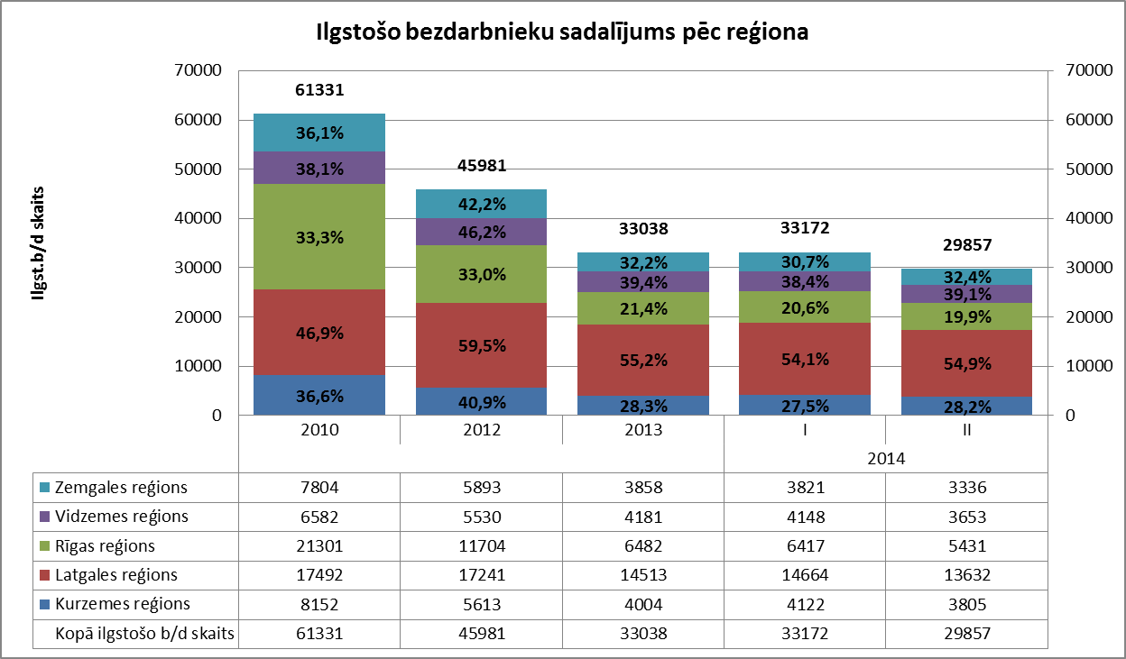

Ilgstošo bezdarbnieku sadalījumā pēc bezdarba ilguma vērojams, ka pēc 2007.gada pieaugot bezdarba līmenim, palielinājās ilgstošo bezdarbnieku skaits, kuri uzskaitē bija no 1 līdz 3 gadiem. No 2010. gada vērojama tendence bezdarbnieku sakaita samazināšanās galvenokārt tieši šajā grupā (1 līdz 3 gadi), līdz ar to **palielinās** ilgstošo bezdarbnieku īpatsvars ar bezdarba ilgumu **3 gadi un vairāk**, sasniedzot 2014.gada jūnija beigās – **47,2%.**

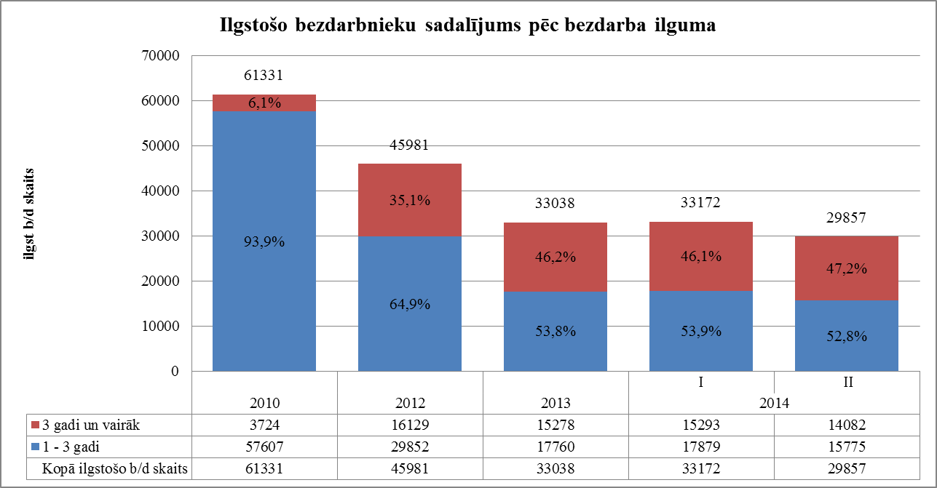

|  |  |
| --- | --- |
| 2014.gada 2.ceturkšņa beigās 2/3 no ilgstošo bezdarbnieku kopskaita ir vecumā 40 gadi un vairāk. Salīdzinot ar gada sākumu lielākās izmaiņas vērojamas bezdarbnieku vecumā **55 gadi un vairāk** – īpatsvara **palielinājums** par 2,0 %punktiem (no 2010.g. šajā grupā pieaugums par 9,9 %punktiem). |  |

2014.gada 2.ceturkšņa beigās vairāk nekā pusei (52,0%) ilgstošo bezdarbnieku ir zems izglītības līmenis (bez/ar pamatizglītību, ar vispārējo vidējo izglītību). Sadalījumā pēc izglītības būtiskas izmaiņas ilgstošo bezdarbnieku īpatsvarā kopš gada sākuma nav vērojamas.

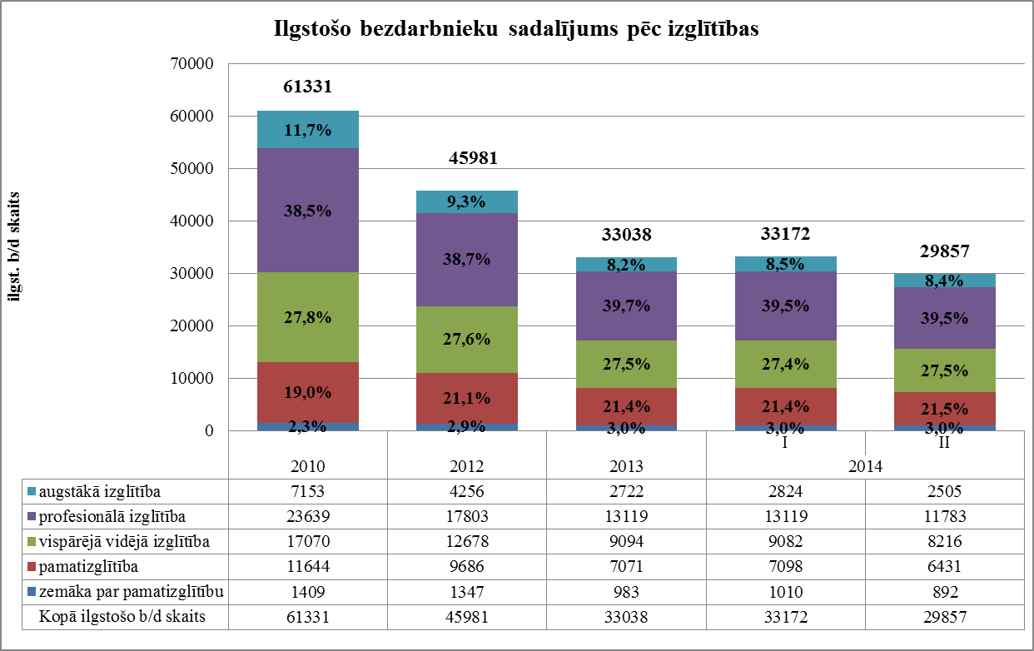

***Jaunieši bezdarbnieki***

|  |  |
| --- | --- |
| 2014.gada jūnija beigās **16 639** bija bezdarbnieki vecumā (15 – 29 gadi), t.sk. **7 468 jaunieši bezdarbnieki** (15 – 24 gadi), kas ir **8,8%** no kopējā reģistrēto bezdarbnieku skaita.  Jauniešu bezdarbnieku kopskaitā 13,2% bija ilgstošie bezdarbnieki, 10,7% – personas pēc bērna kopšanas atvaļinājuma, 3,9% personas ar invaliditāti. Lielākās izmaiņas kopš gada sākuma jauniešu bezdarbnieku kopskaitā ir personu pēc bērna kopšanas atvaļinājuma īpatsvarā – **pieaugums** par 1,0 %punktu un **samazinājums** ilgstošo bezdarbnieku īpatsvarā par 0,7 %punktiem. |  |

Vidējais bezdarba ilgums 2014.gada jūnija beigās jauniešiem bezdarbniekiem – 137 diena ~ 4 mēneši (gada sākumā 111 dienas jeb aptuveni 3,7 mēneši).

Lielākais jauniešu bezdarbnieku skaits sadalījumā pa profesijām pēc pēdējās nodarbošanās 2014.gada jūnija beigās: palīgstrādnieks – 306, mazumtirdzniecības veikala pārdevējs – 299, pārdevējs konsultants – 248, viesmīlis – 83, apkopējs – 80, pavārs – 75,zivju apstrādātājs – 71, tirdzniecības zāles darbinieks – 60.

2014.gada 6 mēnešos NVA organizētajos aktīvajos nodarbinātības pasākumos (t.sk. KPP) piedalījušies 11,3 tūkst. jaunieši bezdarbnieki (viens cilvēks var būt piedalījies vairākās aktivitātēs). Janvārī – jūnijā dalību pasākumos uzsāka 10 003 jaunieši bezdarbnieki. 2014.gada jūnijā NVA organizētajos aktīvajos nodarbinātības pasākumos piedalījušies 2 684 jaunieši bezdarbnieki, no tiem jūnijā dalību pasākumos uzsāka 1 229 jaunieši bezdarbnieki.

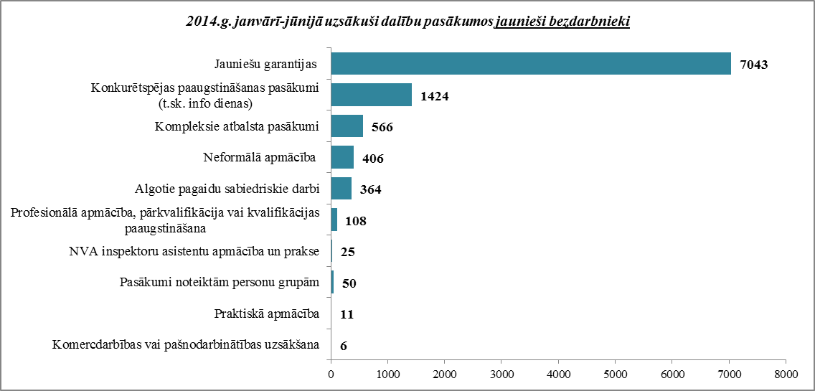

Karjeras konsultācijas 2014.gada janvārī – jūnijā saņēmuši 2 149jaunieši vecumā no 15 – 24 gadiem.

2014.gada janvārī – jūnijā darbā iekārtojušies 5 886 jaunieši bezdarbnieki, no kuriem 2 308 (39,2%) jaunieši bezdarbnieki ir iekārtojušies darbā, pēc kāda aktīvā pasākuma pabeigšanas (izņemot KPP informatīvās dienas).

***Jauniešu bezdarbnieku portreta izmaiņas no 2010.gada beigām līdz 2014.gada 30.jūnijam*** *(perioda beigas)****.***

2014.gada 2.ceturkšņa beigās lielākais jauniešu bezdarbnieku īpatsvars no kopējā reģionā reģistrētā bezdarbnieku skaita ir vērojams Kurzemes (10,0%) un Zemgales (9,9%) reģionā, mazākais Rīgas(8,0%) un Latgales (8,2%) reģionā. Salīdzinot ar 2013.gada beigām, jauniešu bezdarbnieku skaits samazinājies par 1 405 personām jeb 15,8%. Lielākais jauniešu bezdarbnieku skaita samazinājums no kopējā reģionā reģistrētā vērojams Vidzemes un Zemgales reģionā – attiecīgi par 212 un 246 personām jeb par 19% katrā reģionā.

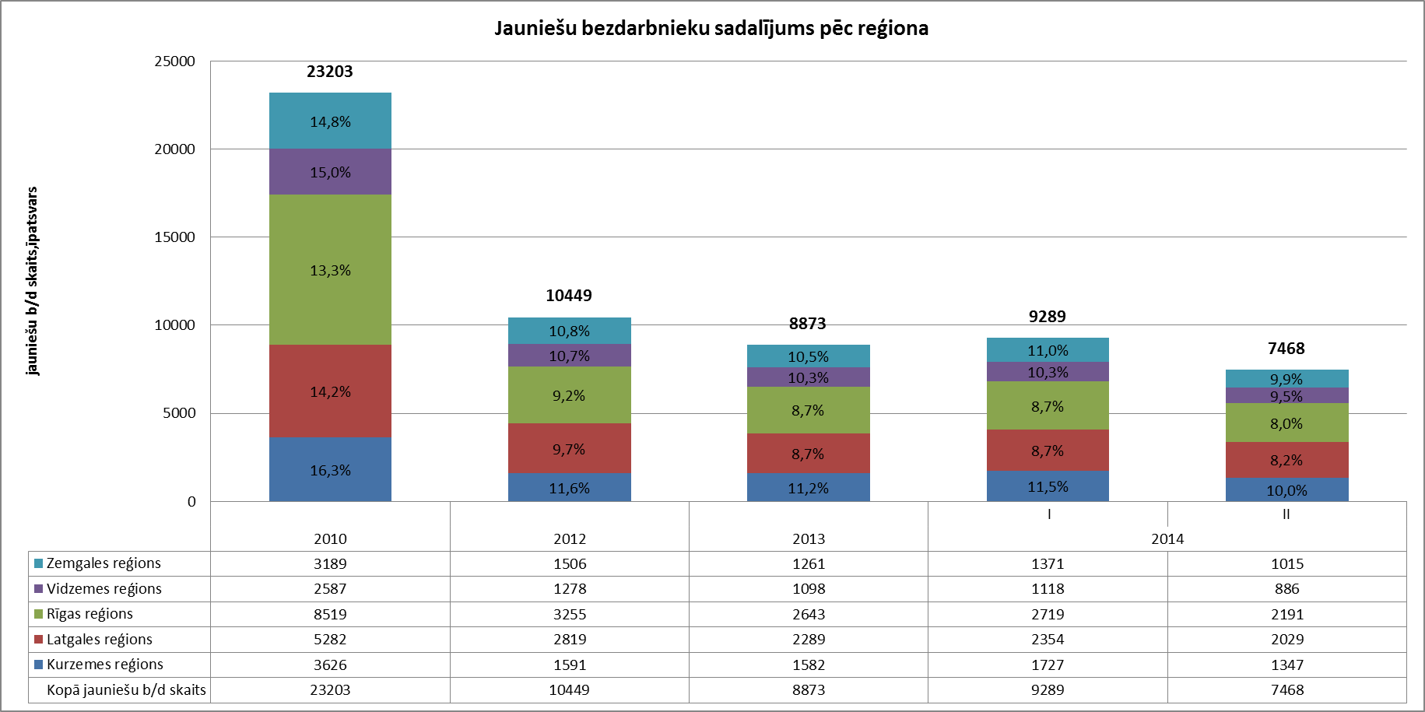

2014.gada 2. ceturkšņa beigās salīdzinot ar gada sākumu lielākās izmaiņas vērojams jauniešu bezdarbā ilgumā līdz 6 mēnešiem – īpatsvara samazinājums par 7,7 %punktiem, savukārt pieaugums (8,4 %punkti) ar bezdarba ilgumu no 6 līdz 12 mēnešiem, kas vērojams arī absolūtos skaitļos (+390).

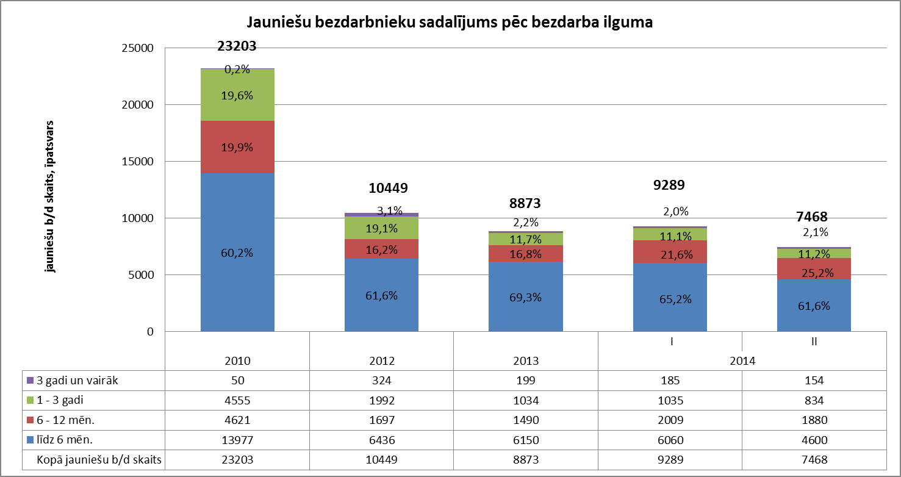

No reģistrētajiem jauniešiem bezdarbniekiem 2014.gada 2.ceturkšņa beigās 10,1% bija vecumā no 15 līdz 19 gadiem un kopš gada sākuma šis rādītājs samazinājies par 0,7 %punktiem.

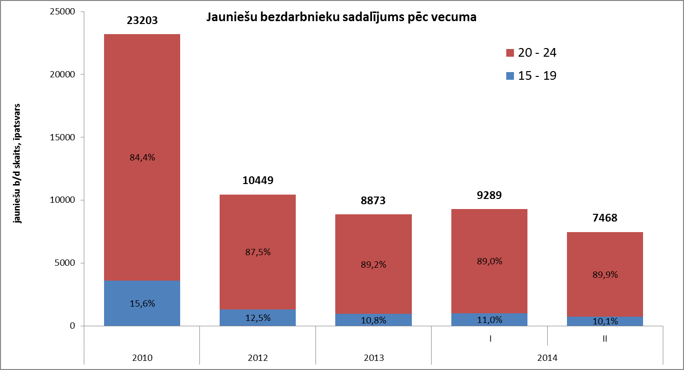

2014.gada 2.ceturkšņa beigās 67,5% jauniešiem bezdarbniekiem ir zems izglītības līmenis (bez/ar pamatizglītību, ar vispārējo vidējo izglītību), kopš 2013. gada beigām šis rādītājs ir pieaudzis par 2,7 %punktiem. Lielākais samazinājums kopš gada sākuma vērojams jauniešu bezdarbnieku vidū ar profesionālo izglītību – par 533 jauniešiem jeb 23,8%.

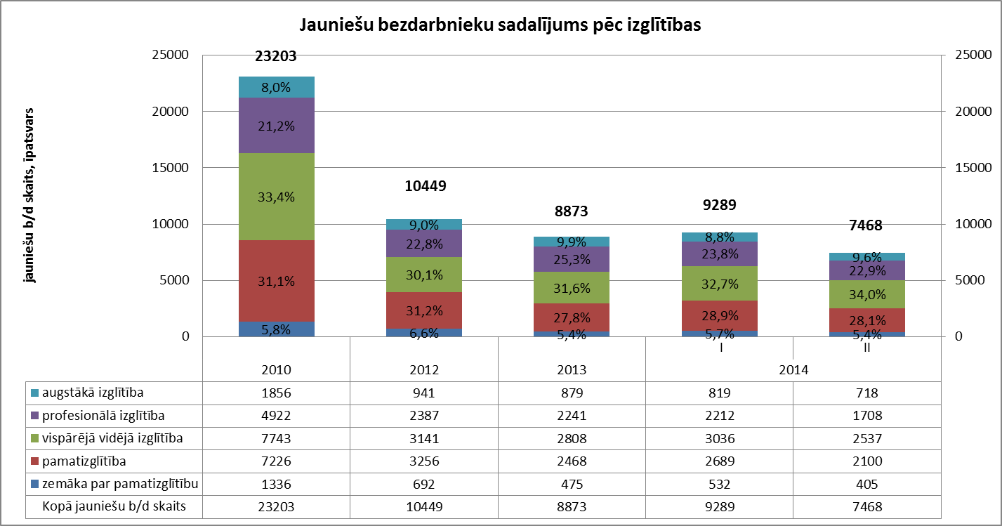

***Bezdarbnieki ar invaliditāti***

|  |  |
| --- | --- |
| NVA 2014.gada jūnija beigās reģistrēti **8 970 bezdarbnieki ar invaliditāti**, kas ir **10,5 %** no kopējā reģistrētā bezdarbnieku skaita valstī.  2014.gada jūnija beigās vairāk nekā puse (53,6%) no reģistrētajiem bezdarbniekiem ar invaliditāti ir ilgstošie bezdarbnieki. Tāpat vairāk nekā puse (57,2%) no reģistrētajiem bezdarbniekiem ar invaliditāti ir bezdarbnieki vecumā 50 un vairāk gadu, jaunieši bezdarbnieki ir 3,3% no reģistrētajiem bezdarbniekiem ar invaliditāti. Lielākās izmaiņas kopš gada sākuma bezdarbnieku ar invaliditāti kopskaitā ir bezdarbnieku vecumā 50 gadi un vairāk īpatsvarā – pieaugums par 0,7 %punktiem. |  |

Vidējais bezdarba ilgums 2014.gada jūnija beigās bezdarbniekiem ar invaliditāti – 413 dienas ~ 1,1 gads (gada sākumā – 413 dienas). Lielākais bezdarbnieku ar invaliditāti skaits sadalījumā pa profesijām pēc pēdējās nodarbošanās 2014.gada jūnija beigās: palīgstrādnieks – 606, mazumtirdzniecības veikala pārdevējs – 371, apkopējs – 362, sētnieks – 245, apkures/krāšņu kurinātājs – 130, aprūpētājs – 119, automobiļa vadītājs – 110, šuvējs – 103, apsargs – 98, pavārs – 97.

2014.gada 6 mēnešos NVA organizētajos aktīvajos nodarbinātības pasākumos piedalījušies 9,5 tūkst. personas ar invaliditāti (viens cilvēks var būt piedalījies vairākās aktivitātēs). Janvārī – jūnijā dalību pasākumos uzsāka 8 587 bezdarbnieki ar invaliditāti. 2014.gada jūnijā NVA organizētajos aktīvajos nodarbinātības pasākumos piedalījušies 2 897 bezdarbnieki ar invaliditāti, no tiem jūnijā dalību pasākumos uzsāka 1 543 bezdarbnieki ar invaliditāti.

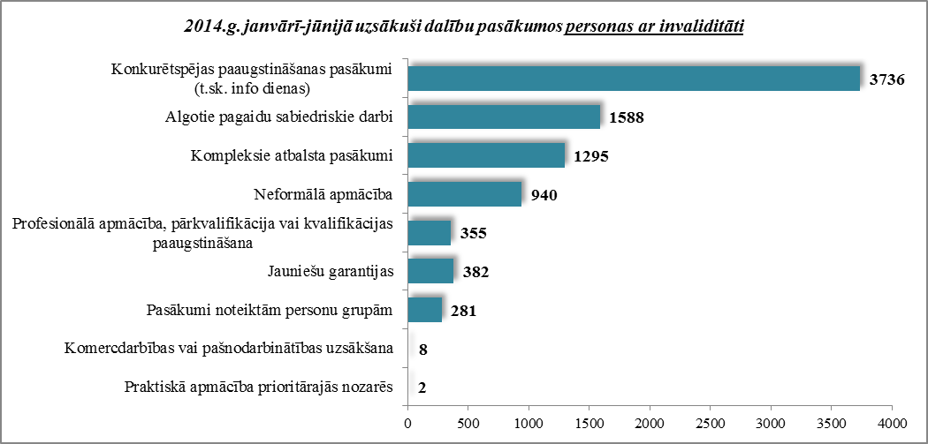

Karjeras konsultācijas 2014.gada janvārī – jūnijā saņēmušas 2 425 personas ar invaliditāti.

2014.gada janvārī – jūnijā darbā iekārtojušās 1 562 persona ar invaliditāti, no kurām 881 (56,4%) ir iekārtojušās darbā, pēc kāda aktīvā pasākuma pabeigšanas (izņemot KPP informatīvās dienas).

***Bezdarbnieki vecumā 50 gadi un vairāk***

|  |  |
| --- | --- |
| NVA 2014.gada jūnija beigās reģistrēti **32 010 bezdarbnieki vecumā 50 gadi un vairāk**, kas ir **37,5 %** no kopējā reģistrētā bezdarbnieku skaita valstī.  2014.gada jūnija beigās 46,8% (gada sākumā 47,4%) no reģistrētajiem bezdarbniekiem vecumā 50 gadi un vairāk ir ilgstošie bezdarbnieki, bezdarbnieki ar invaliditāti 16,0% un kopš gada sākuma šis rādītājs ir palielinājies par 0,5 %punktiem.  Vidējais bezdarba ilgums 2014.gada jūnija beigās bezdarbniekiem vecumā 50 gadi un vairāk – 315 dienas (~ 10,4 mēneši), kas salīdzinot ar gada sākumu ir par 21 dienu mazāk. |  |

Lielākais bezdarbnieku vecumā 50 gadi un vairāk, skaits sadalījumā pa profesijām pēc pēdējās nodarbošanās 2014.gada jūnija beigās: palīgstrādnieks – 2 150, apkopējs – 1 347, mazumtirdzniecības veikala pārdevējs – 1 221, sētnieks – 772, apkures/krāšņu kurinātājs – 607, automobiļa vadītājs – 432, zivju apstrādātājs – 426, aprūpētājs – 419.

2014.gada 6 mēnešos NVA organizētajos aktīvajos nodarbinātības pasākumos (t.sk. KPP) piedalījušies 34,3 tūkst. bezdarbnieki vecumā 50 gadi un vairāk (viens cilvēks var būt piedalījies vairākās aktivitātēs). Janvārī – jūnijā dalību uzsāka 32 552 bezdarbnieki vecumā 50 gadi un vairāk. 2014.gada junijā NVA organizētajos aktīvajos nodarbinātības pasākumos piedalījušies 9 449 bezdarbnieki vecumā 50 gadi un vairāk, no tiem jūnijā dalību pasākumos uzsāka 5 255 bezdarbnieks.

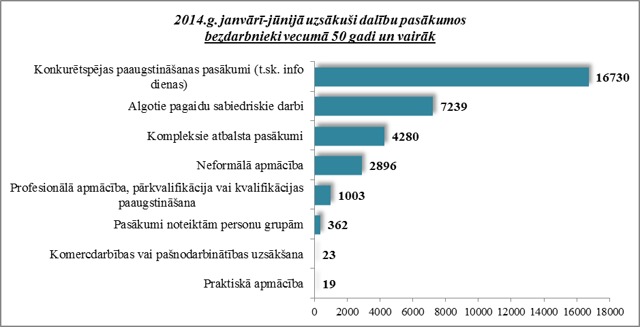

Karjeras konsultācijas 2014.gada janvārī – jūnijā saņēmušas 9 390 personas vecumā 50 gadi un vairāk.

2014.gada 6 mēnešos darbā iekārtojušies 8 874 bezdarbnieki vecumā 50 gadi un vairāk, no kuriem 3 743 (42,2%) bezdarbnieki ir iekārtojušies darbā, pēc kāda aktīvā pasākuma pabeigšanas (izņemot KPP informatīvās dienas).

***Bezdarbnieku vecumā 50 gadi un vairāk portreta izmaiņas no 2010.gada beigām līdz 2013.gada 30.jūnijam***

2014.gada 2.ceturkšņa beigās lielākais bezdarbnieku 50 gadi un vairāk īpatsvars *no kopējā reģionā reģistrētā* bezdarbnieku skaita ir Latgales (40,4%) un Vidzemes (39,5%) reģionā, zemākais Rīgas reģionā 34,3%. Salīdzinot ar 2013.gada beigām, bezdarbnieku vecumā 50 gadi un vairāk skaits samazinājies par – 1 758 personām jeb 5,2%. Lielākais bezdarbnieku vecumā 50 un vairāk skaita samazinājums no kopējā reģionā reģistrētā vērojams Zemgales reģionā – par 538 jeb 12,4%. Savukārt pieaugums kopš gada sākuma ir Kurzemes reģionā – par 85 bezdarbniekiem vecumā 50 gadi un vairāk jeb 1,7% no kopējā reģionā reģistrētā bezdarbnieku skaita *(kopš 2012.gada beigām +254 bezdarbnieki)*.

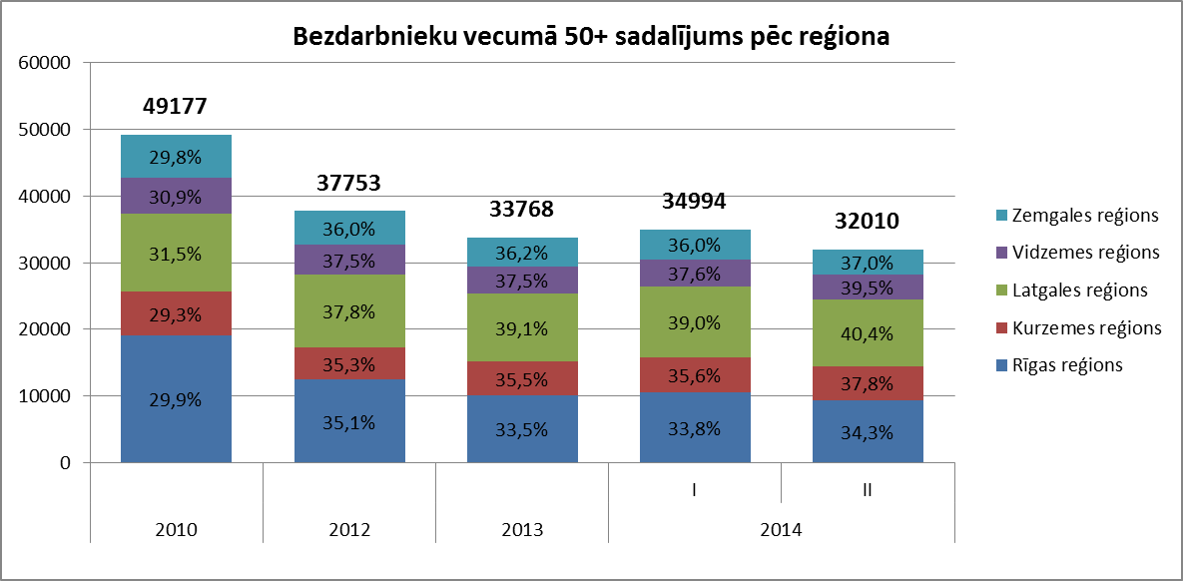

2014.gada 2.ceturkšņa beigās lielākais bezdarbnieku īpatsvars vecumā 50 gadi un vairāk ir ar bezdarba ilgumu līdz 6 mēnešiem – 32,4% un 3 gadi un vairāk – 24,9%. Lielākās izmaiņas vērojamas bezdarbā ilgumā līdz 6 mēnešiem – īpatsvara samazinājums par 2,1 %punktu, savukārt pieaugums (2,7 %punkti) ar bezdarba ilgumu no 6 līdz 12 mēnešiem, kas manāms arī absolūtos

skaitļos (+556).

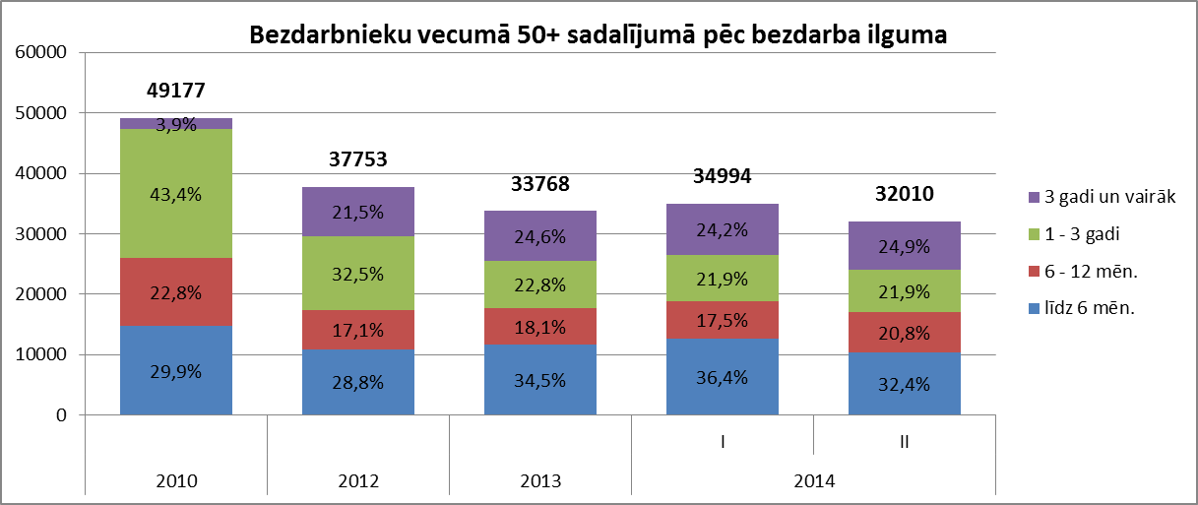

Lielākais bezdarbnieku īpatsvars vecumā 50 gadi un vairāk ir ar iegūtu profesionālo izglītības līmeni(44,8%), no 2010. gada beigām līdz 2013.gada decembrim šajā grupā bija vērojams pakāpenisks īpatsvara pieaugums – 4,8 %punkti, savukārt tendence samazināties ir bezdarbnieku īpatsvaram ar pamatizglītību– 2,2 %punkti kopš 2010.gada beigām.

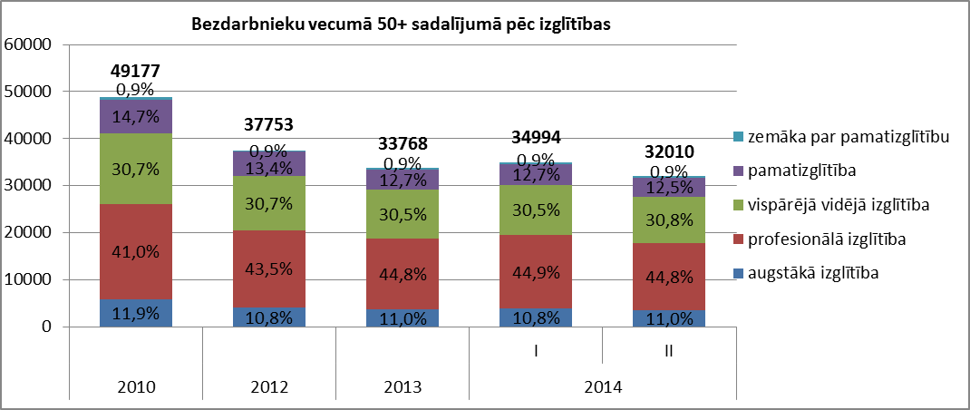

2014.gada 2.ceturkšņa beigās salīdzinot ar gada sākumu lielākais bezdarbnieku vecumā 50 gadi un vairāk samazinājums ir vecuma grupā no 50 līdz 54 gadiem – par 1,8 %punktiem. Līdz ar to nostiprinās tendence palielināties īpatsvaram vecumā grupā no 55 un vairāk gadi (5,2 %punkti kopš 2010.gada). Pieaugums vecuma grupā no 60 gadi un vairāk vērojams arī absolūtos skaitļos kopš šā gada sākuma – par 286 personām (kopš 2012.gada par 193 personām).

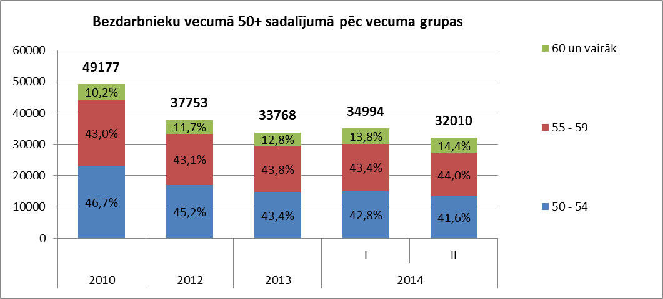

***Personas pēc bērna kopšanas atvaļinājuma***

NVA 2014.gada jūnija beigās reģistrētas **2 663 personas pēc bērna kopšanas atvaļinājuma**, kas ir 3**,1%** no kopējā reģistrētā bezdarbnieku skaita valstī.

Personu pēc bērna kopšanas atvaļinājuma kopskaitā 30,1% bija jaunieši bezdarbnieki, 1,9% bezdarbnieki ar invaliditāti, 0,8% ilgstošie bezdarbnieki.

Lielākais personu pēc bērna kopšanas atvaļinājuma skaits sadalījumā pa profesijām pēc pēdējās nodarbošanās 2014.gada jūnija beigās: mazumtirdzniecības veikala pārdevējs – 26, pārdevējs konsultants – 9, palīgstrādnieks – 5, administrators – 5, sekretārs – 5, zivju apstrādātājs – 5, veikala kasieris – 5.

2014.gada 6 mēnešos NVA organizētajos aktīvajos nodarbinātības pasākumos (t.sk. KPP) piedalījušās 2 447 personas pēc bērna kopšanas atvaļinājuma (viens cilvēks var būt piedalījies vairākās aktivitātēs). Janvārī – jūnijā dalību uzsāka 2 339 personas pēc bērna kopšanas atvaļinājuma. 2014.gada jūnijā NVA organizētajos aktīvajos nodarbinātības pasākumos piedalījušās 495 personas pēc bērna kopšanas atvaļinājuma, no tām jūnijā dalību pasākumos uzsāka 369 personas pēc bērna kopšanas atvaļinājuma.

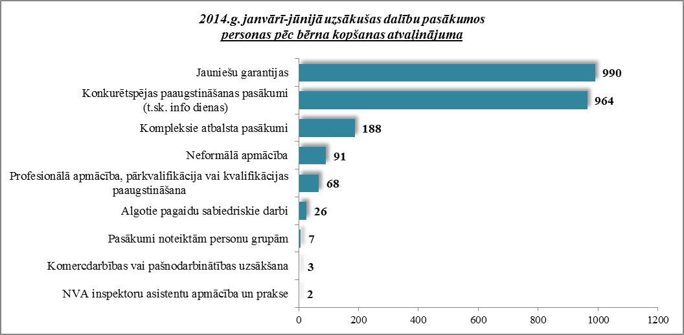

Karjeras konsultācijas 2014.gada janvārī – jūnijā saņēmušas 222 personas pēc bērna kopšanas atvaļinājuma.

2014.gada janvārī – jūnijā darbā iekārtojušās 465 personas pēc bērna kopšanas atvaļinājuma, no kurām 143 (30,8%) ir iekārtojušās darbā, pēc kāda aktīvā pasākuma pabeigšanas (izņemot KPP informatīvās dienas).

***Personas pēc atbrīvošanas no ieslodzījuma vietām***

NVA 2014.gada jūnijā beigās reģistrētas **310 personas pēc atbrīvošanas no ieslodzījuma vietām**, kas ir **0,4%** no kopējā reģistrētā bezdarbnieku skaita valstī.

Personu pēc atbrīvošanas no ieslodzījuma vietām kopskaitā 16,1% bija bezdarbnieki vecumā 50 un vairāk, 7,4% - jaunieši bezdarbnieki 5,8% – bezdarbnieki ar invaliditāti.

Lielākais personu pēc atbrīvošanas no ieslodzījuma vietām skaits sadalījumā pa profesijām pēc pēdējās nodarbošanās 2014.gada jūnija beigās: šuvējs – 3, palīgstrādnieks – 2, sētnieks – 2, klientu apkalpošanas speciālists – 1, būvstrādnieks – 1, virtuves darbinieks – 1.

2014.gada 6 mēnešos NVA organizētajos aktīvajos nodarbinātības pasākumos (t.sk. KPP) piedalījušies 362 personas pēc atbrīvošanas no ieslodzījuma vietām (viens cilvēks var būt piedalījies vairākās aktivitātēs). Janvārī – jūnijā dalību uzsāka 356 personas pēc atbrīvošanas no ieslodzījuma vietām. 2014.gada jūnijā NVA organizētajos aktīvajos nodarbinātības pasākumos piedalījušās 63 personas pēc atbrīvošanas no ieslodzījuma vietām, no tām jūnijā dalību pasākumos uzsāka 38 personas pēc atbrīvošanas no ieslodzījuma vietām.

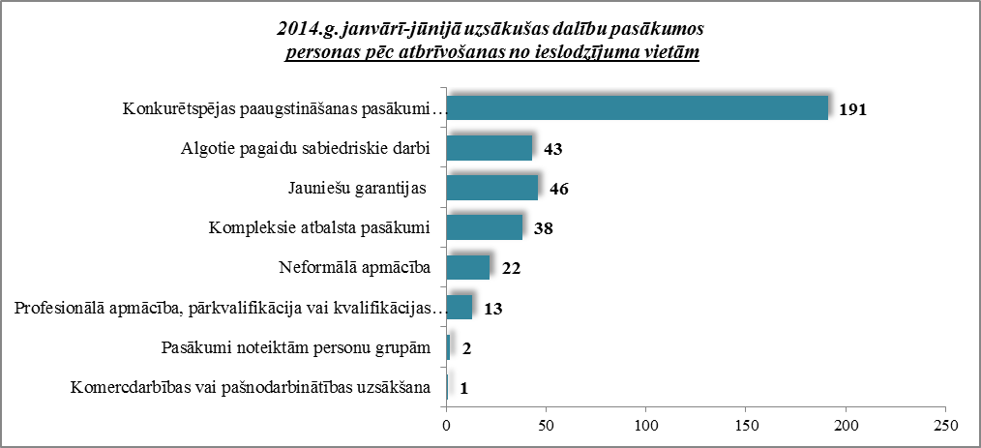

Karjeras konsultācijas 2014.gada janvārī – jūnijā saņēmušas 72 personas pēc atbrīvošanas no ieslodzījuma vietām.

2014.gada 6 mēnešos darbā iekārtojušās 182 personas pēc atbrīvošanas no ieslodzījuma vietām, no kurām 32 (17,6%) ir iekārtojušās darbā, pēc kāda aktīvā pasākuma pabeigšanas (izņemot KPP informatīvās dienas).

## Brīvās darbvietas valstī

Reģistrēto bezdarbnieku skaits būtiski pārsniedz darba piedāvājumu skaitu. Uz katru brīvo darbvietu 2014.gada jūnijā pretendē **14 bezdarbnieki**.

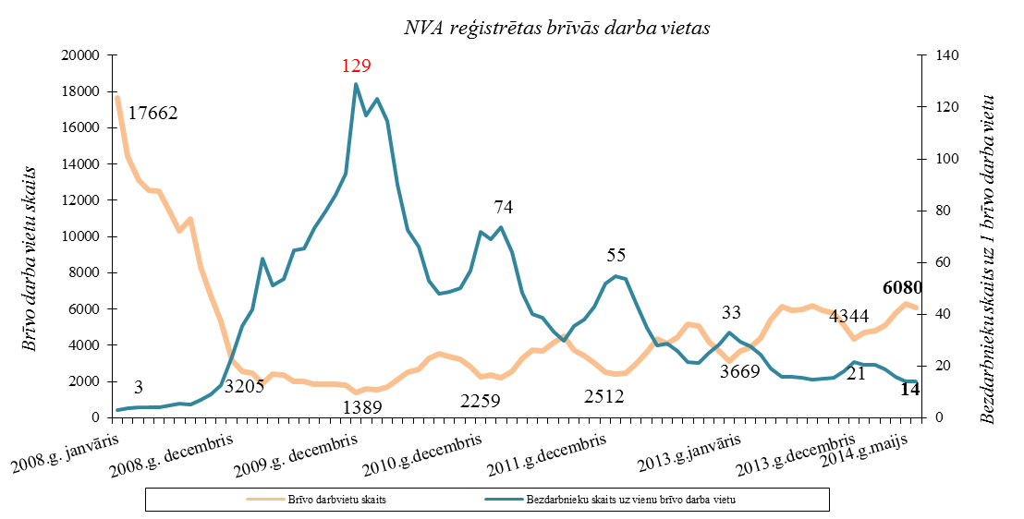

NVA 2014.gada jūnija beigās bija reģistrētas **6 080** brīvās darbvietas. Salīdzinot ar 2014.gada maija beigām, brīvo darbvietu skaits samazinājies par 206 darbvietām.

*Brīvo darbvietu skaits perioda beigās*

|  |  |  |  |  |  |  |  |  |  |  |  |  |
| --- | --- | --- | --- | --- | --- | --- | --- | --- | --- | --- | --- | --- |
|  | *Mēneši* | | | | | | | | | | | |
| *Gadi* | Jan | Feb | Mar | Apr | Mai | Jūn | Jūl | Aug | Sep | Okt | Nov | Dec |
| 2008 | 17662 | 14463 | 13111 | 12535 | 12517 | 11444 | 10321 | 11001 | 8304 | 6762 | 5337 | 3205 |
| 2009 | 2549 | 2477 | 1895 | 2409 | 2353 | 1998 | 2027 | 1875 | 1856 | 1836 | 1796 | 1389 |
| 2010 | 1594 | 1560 | 1696 | 2111 | 2533 | 2672 | 3279 | 3551 | 3395 | 3237 | 2837 | 2259 |
| 2011 | 2391 | 2234 | 2556 | 3264 | 3738 | 3674 | 4142 | 4508 | 3726 | 3452 | 3025 | 2512 |
| 2012 | 2430 | 2482 | 2987 | 3665 | 4364 | 4094 | 4448 | 5192 | 5073 | 4183 | 3675 | 3140 |
| 2013 | 3669 | 3878 | 4411 | 5425 | 6130 | 5938 | 5964 | 6209 | 5928 | 5758 | 5099 | 4344 |
| **2014** | 4689 | 4804 | 5121 | 5766 | 6286 | **6080** |  |  |  |  |  |  |

NVA reģistrētās brīvās darbvietas 2014.gada jūnija beigās sadalījumā pa nozarēm (lielākais skaits): Apstrādes rūpniecībā (C) – **1 781**, Vairumtirdzniecība un mazumtirdzniecība; automobiļu un motociklu remonts (G) – 1 004, Transports un uzglabāšana (H) – 764, Izmitināšana un ēdināšanas pakalpojumi (I) – 375, Lauksaimniecība, mežsaimniecība un zivsaimniecība (A) – 297, Administratīvo un apkalpojošo dienestu darbība (N) – 268, Būvniecība (F) – 261. **Vislielākais brīvo darbvietu skaits ir kvalificētiem strādniekiem un amatniekiem.**

|  |  |  |  |
| --- | --- | --- | --- |
| *Brīvo darbvietu skaits sadalījumā pa profesiju grupām (pēc LR profesiju klasifikatora)*  *perioda beigās* | | | |
| **Profesiju pamatgr. Nr.** | **Profesiju pamatgrupas nosaukums** | Brīvo darbvietu skaits 2014.g. **jūnija** beigās | Brīvo darbvietu skaits 2014.g. **maija** beigās |
| 0 | Nacionālo bruņoto spēku profesijas | 0 | 0 |
| 1 | Vadītāji | 94 | 88 |
| 2 | Vecākie speciālisti | 510 | 529 |
| 3 | Speciālisti | 465 | 584 |
| 4 | Kalpotāji | 509 | 465 |
| 5 | Pakalpojumu un tirdzniecības darbinieki | 1101 | 1030 |
| 6 | Kvalificēti lauksaimniecības, mežsaimniecības un zivsaimniecības darbinieki | 53 | 65 |
| 7 | Kvalificēti strādnieki un amatnieki | 1430 | 1528 |
| 8 | Iekārtu un mašīnu operatori un izstrādājumu montieri | 842 | 918 |
| 9 | Vienkāršās profesijas | 1076 | 1079 |

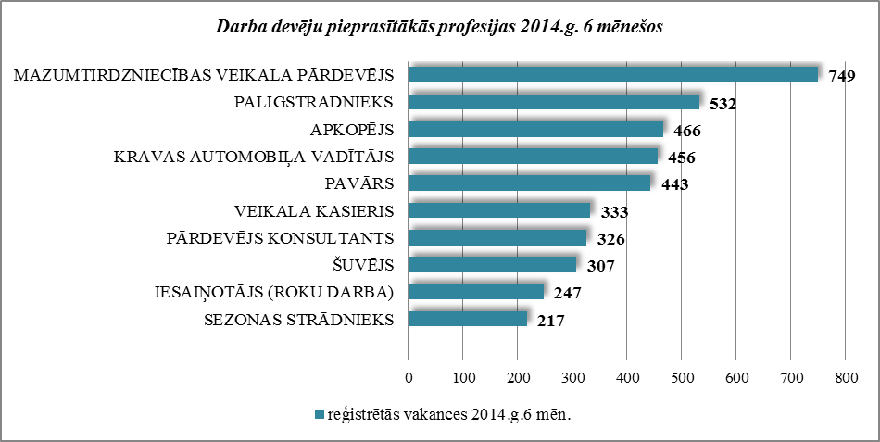

2014.gada 6 mēnešos NVA reģistrētas 14 082 vakances, bet noņemtas 12 346 vakances, darbā iekārtojušies 39 001 (ar darbiekārtošanās ceturkšņa pārrēķinu pēc VID ziņām) bezdarbnieks.

Var novērot, ka gada sākumā tiek vairāk reģistrētas vakances nekā noņemtas, kā rezultātā pieaug brīvo darba vietu skaits. Sākot ar aprīli, reģistrēto un noņemto vakanču attiecība samazinās – š.g. jūnijā reģistrētas 1 828, bet noņemtas 2 034 vakances.

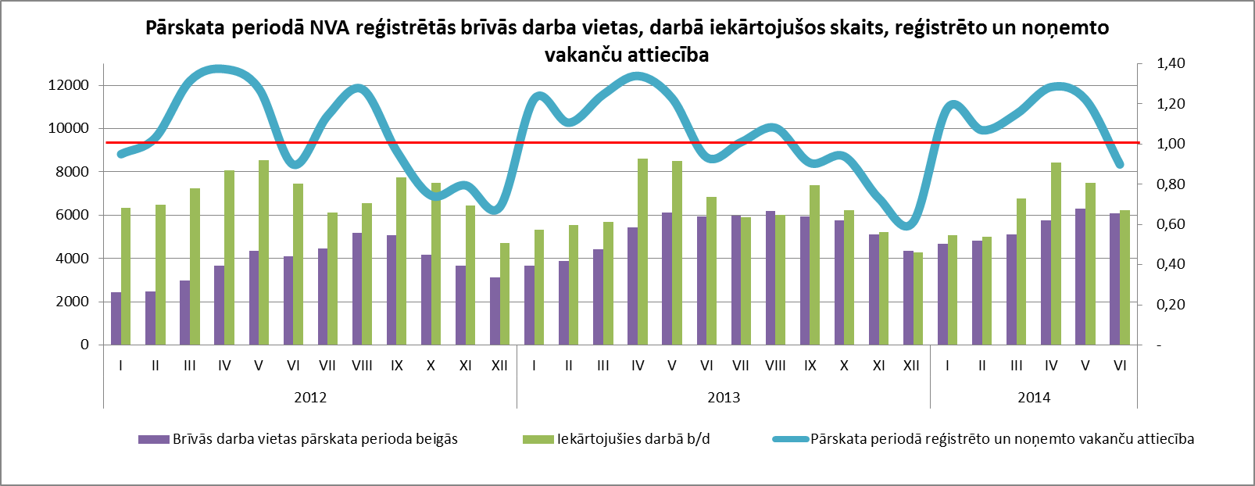

***Ilgstoši neaizpildītās brīvās darbvietas***

2014.gada 2.ceturkšņa beigās NVA bija reģistrētas 4 629 ilgāk par 1 mēnesi neaizpildītas brīvās darbvietas, kas veido 76% no brīvo darbvietu kopējā skaita pārskata perioda beigās (6 080). Lielākais ilgstoši neaizpildīto vakanču īpatsvars vērojams Rīgas(82%) un Zemgales(68%) reģionā.

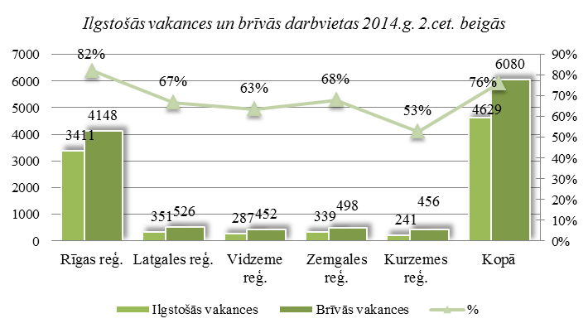

|  |  |
| --- | --- |
| 2014.gada 2.ceturksņa beigās salīdzinot ar iepriekšējā gada attiecīgo periodu ilgstošo vakanču īpatsvars brīvo darbvietu kopskaitā palielinājies par 11 %punktiem. Var novērot, ka ātrāk vakances aizpildās gada sākumā, savukārt ilgāk par mēnesi neaizpildīto vakanču skaits pieaug uz gada beigām. |  |

*Ilgstoši neaizpildītās brīvās darbvietas sadalījumā pa profesijām (lielākais skaits)*

|  |  |  |  |
| --- | --- | --- | --- |
| **Profesija** | Ilgstoši neaizpildīto brīvo darbvietu skaits (2014.g. 2.cet. beigās) | Brīvās darbvietas  (2014.g.2.cet. beigās) | Īpatsvars |
| KRAVAS AUTOMOBIĻA VADĪTĀJS | 363 | 372 | 98% |
| PAVĀRS | 223 | 289 | 77% |
| SEZONAS STRĀDNIEKS | 171 | 180 | 95% |
| MAZUMTIRDZNIECĪBAS VEIKALA PĀRDEVĒJS | 159 | 257 | 62% |
| VILCĒJAUTOMOBIĻA VADĪTĀJS | 117 | 120 | 98% |
| ŠUVĒJS | 114 | 139 | 82% |

## Darbvietu skaita samazinājumi un palielinājumi

Latvijā pēc darba devēju iesniegtajiem paziņojumiem par darbinieku skaita izmaiņām uzņēmumos, darba devēji 2009.gadā paziņoja par 20 221 darbvietu skaita samazinājumiem, 2010.gadā par 4 825, 2011.gadā par 2 116, 2012.gadā par 2 296, 2013.gadā par 862un **2014.gadā prognozē 547 darbvietu samazinājumu.** Darba devēju prognozes par darbvietu palielinājumu ir šādas: 2009.gadā 615 darbvietu palielinājums, 2010.gadā 370 darbvietu palielinājums, 2011.gadā 468 darbvietu palielinājums, 2012.gadā – 92 darbvietu palielinājums, 2013.gadā – 103 darbvietu palielinājums, **2014.gadā – 126 darbvietu palielinājums**.

*Darbinieku skaita palielinājumi/samazinājumi valstī kopā*

|  |  |  |  |  |  |  |  |  |  |  |  |  |
| --- | --- | --- | --- | --- | --- | --- | --- | --- | --- | --- | --- | --- |
| Ceturkšņi | **Palielinājums** | | | | | | **Samazinājums** | | | | | |
| *2012.gads* | | *2013.gads* | | ***2014.gads*** | | *2012.gads* | | *2013.gads* | | ***2014.gads*** | |
| Palielināšanas gadījumu skaits | Darbvietu skaits | Palielināšanas gadījumu skaits | Darbvietu skaits | Palielināšanas gadījumu skaits | Darbvietu skaits | Atlaišanas gadījumu skaits | Darbvietu skaits | Atlaišanas gadījumu skaits | Darbvietu skaits | Atlaišanas gadījumu skaits | Darbvietu skaits |
| I | 1 | 75 | 1 | 35 | 2 | 35 | 74 | 345 | 32 | 136 | 20 | 414 |
| II | 0 | 0 | 2 | 37 | 1 | 91 | 69 | 782 | 2 | 9 | 7 | 116 |
| III | 0 | 0 | 2 | 31 | 0 | 0 | 28 | 270 | 9 | 196 | 2 | 17 |
| IV | 1 | 17 | 0 | 0 | 0 | 0 | 45 | 899 | 23 | 521 | 0 | 0 |
| **KOPĀ:** | 2 | 92 | 5 | 103 | **3** | **126** | 216 | 2296 | 87 | 862 | **29** | **547** |

|  |  |
| --- | --- |
| No darba devējiem saņemtās prognozes par darbinieku skaita **samazinājumu sadalījumā pa profesijām/amatiem -** (lielākais skaits) 2014.gadā profesiju/amatu samazinājums tika plānots šādās profesijās: informācijas ievadīšanas operators, kravas automobiļu vadītājs, apkopējs, alus, vīna un citu dzērienu ražošanas iekārtu operators, atkritumu vedēja vadītājs, konteineru /pildīšanas iekārtas operators. |  |

No darba devējiem saņemtās prognozes par darbinieku skaita **palielinājumu sadalījumā pa profesijām -** (lielākais skaits) 2014.gadā tika plānots šādās profesijās*:* mazumtirdzniecības veikala pārdevējs, veikala kasieris, telefonists, prečzinis, galvenais kasieris, loģistikas speciālists.

# Informācija par NVA īstenotajiem pasākumiem

**2014.gada 6 mēnešos** NVA organizētajos aktīvajos nodarbinātības (t.sk. KPP) pasākumos piedalījušies 96,2 tūkst. bezdarbnieki (viens cilvēks var būt piedalījies vairākās aktivitātēs). Janvārī – jūnijā dalību uzsāka 89 507 bezdarbnieki. 2014.gada jūnijā NVA organizētajos aktīvajos nodarbinātības pasākumos piedalījušies 24 508 bezdarbnieki, no tiem jūnijā dalību pasākumos uzsāka 13 833 bezdarbnieki.

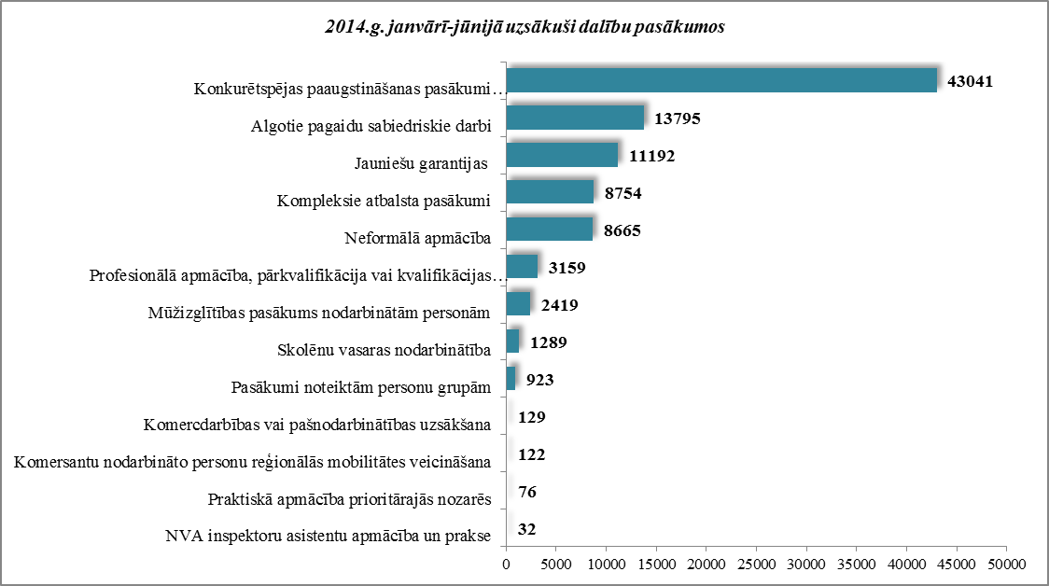

**2014.gada janvārī – jūnijā** karjeras konsultācijas saņēmušas **23 534** personas, no tām 20 499 bezdarbnieki un darba meklētāji.

|  |  |  |  |
| --- | --- | --- | --- |
| ***Neformālo apmācību*** *uzsākušo personu skaits sadalījumā pa izglītības programmām*  *2014.gada janvārī-jūnijā(lielākais skaits)* | | ***Profesionālo apmācību*** *uzsākušo personu skaits sadalījumā pa izglītības programmām*  *2014.gada janvārī-jūnijā (lielākais skaits)* | |
| **Izglītības programmas** | **Uzsākuši apmācību** | **Izglītības programmas** | **Uzsākuši apmācību** |
| Datorzinības (bez priekšzināšanām) | 1166 | Sociālā aprūpe | 268 |
| "C" kategorijas (ar 1.pal.) autovadītājs ar iepriekš iegūtu "B" kategoriju | 766 | Lietvedis | 237 |
| Valsts valodas apguve vidējā līmenī | 724 | Konditora palīgs | 218 |
| Angļu valoda (bez priekšzināšanām) | 718 | Projektu vadība | 195 |
| Datorzinības (ar priekšzināšanām) | 645 | Apsardzes darbs | 185 |
| Valsts valodas apguve zemākā līmenī | 616 | Klientu apkalpošanas operators | 160 |
| Angļu valoda (ar priekšzināšanām) (Elementary) | 518 | Lokmetinātājs metināš. ar mehan.iek.akt. gāzes vidē (MAG) | 155 |
| Vācu valoda (bez priekšzināšanām) | 386 | Sociālās aprūpes pakalpojumi | 133 |
| Valsts valodas apguve augstākā līmenī | 318 | Mazā biznesa organizēšana | 119 |
| "CE" kategorijas autovadītājs (ar 1.pal.) | 312 | Noliktavas pārzinis | 104 |

|  |  |
| --- | --- |
| **2014.gada janvārī – jūnijā** darbā iekārtojušies **39 001** bezdarbnieki, no kuriem **14 952** (38,3%) bezdarbnieki ir iekārtojušies darbā pēc kāda aktīvā pasākuma pabeigšanas (izņemot KPP informatīvās dienas). |  |

**Iekārtojušies darbā 6 mēnešu laikā pēc apmācību pabeigšanas:**

* **37,3%** no bezdarbniekiem, kas ir **pabeiguši profesionālo apmācību, pārkvalifikāciju vai kvalifikācijas paaugstināšanu** laika posmā no 2013.gada 1.janvāra līdz 2013.gada 31.decembrim (kopā – 10 269 personas), 6 mēnešu laikā no apmācību pabeigšanas ir iekārtojušies darbā.
* **26,5%** no bezdarbniekiem, kas ir **pabeiguši neformālo apmācību** (bez valsts valodas programmas) laika posmā no 2013.gada 1.janvāra līdz 2013.gada 31.decembrim (kopā – 14 582 personas), 6 mēnešu laikā no apmācību pabeigšanas ir iekārtojušies darbā.
* **26,5%** no bezdarbniekiem, kas ir pabeiguši **neformālās izglītības programmas „Valsts valodas apguve”** no 2013.gada 1.janvāra līdz 2013.gada 31.decembrim (kopā – 6 776 personas), 6 mēnešu laikā no apmācību pabeigšanas ir iekārtojušies darbā.

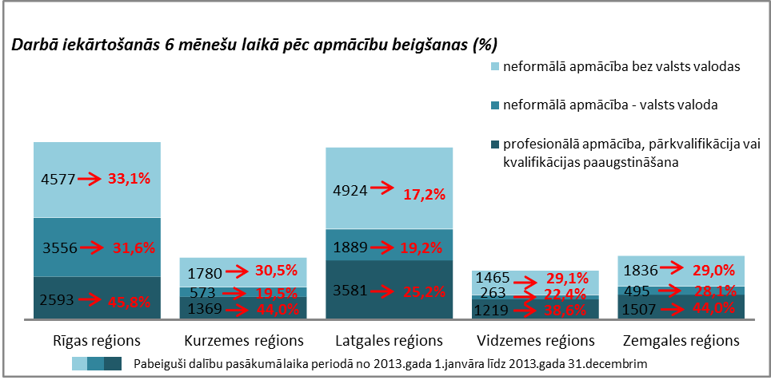

# NVA klientu interese par darbu ārzemēs

|  |  |
| --- | --- |
| NVA klienti, kas plāno doties darba meklējumos ārpus Latvijas un 2014.gada janvārī – jūnijā konsultējušies pie EURES speciālistiem, vislielāko interesi izrāda par Lielbritāniju – 22 % klientu, Vāciju – 19%, Somiju – 16% un Norvēģiju – 10%.  Lielākā interese par darbu ārzemēs ir **vienkāršajās profesijās** (apkopēji, lauksaimniecības un fermas strādnieki, iesaiņotāji u.c.) – 49%, **iekārtu un mašīnu operatora profesijās** (autovadītāji, automehāniķi, celtņu vadītāji) **–** 8%, **kalpotāju profesijās** – tūrisma, viesnīcu, restorānu personāls (viesmīļi, bārmeņi, pavāri, konditori u.c.) – 8%, **ražošanas darbinieku profesijās** – (metinātāji, galdnieki, virpotāji u.c.) – 7%. |  |

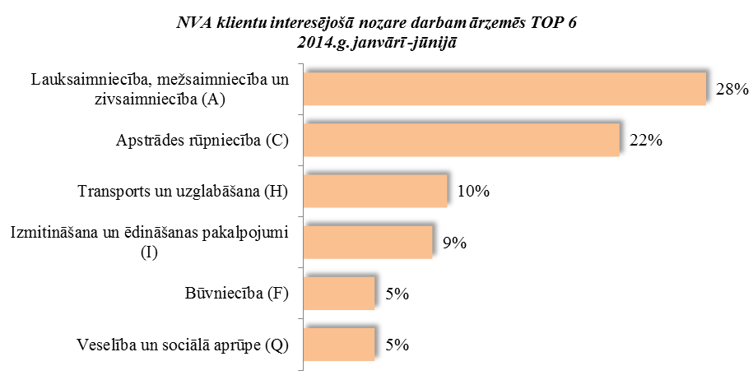

Vislielākā interese (28% no klientiem) ir par darbu - lauksaimniecības, mežsaimniecības un zivsaimniecības nozarē, apstrādes rūpniecībā – 22%, transporta un uzglabāšanas nozarē – 10%, izmitināšanas un ēdināšanas pakalpojumu – 9%, būvniecības nozarē – 5%, veselības un sociālās aprūpes nozarē – 5%.

A.Maskaļovs

1. Kopējais iekārtojušos darbā bezdarbnieku skaits ar ceturkšņa pārrēķinu pēc VID datiem
2. Kopējais iekārtojušos darbā bezdarbnieku skaits ar ceturkšņa pārrēķinu pēc VID datiem
3. Darba atrašanas iespējas tiek noteiktas, izmantojot datubāzē esošo informāciju par klientu: klienta pēdējo un vēlamo nodarbošanos, dzīvesvietu, vecumu, valodu prasmes, izglītības līmeni, invaliditāti, dzimumu – iekļaujamie faktori var mainīties atkarībā no to ietekmes uz darba atrašanu, iekļaujot būtiskākos un izslēdzot mazāk būtiskos.